


日時 | タイトル | 内容 | 対象 | 場所 | しめきり
7月27日（金）  ①10時～12時  ②13時半～15時半 | 子どもエコゼミ  ミニソーラーカーを作ろう | 温暖化や太陽光発電について学ぼう。ソーラー  パネル設置場所の見学と、ミニソーラーカーの  工作もあるよ！（材料費300円） | 小学4年～6年  各回２０人 | すわセントラル  パーキング  ２階事務室 | ７月16日
7月28日（土）  9時～12時 | 身近な自然調べ～自然ふれあいコース  「川の生きもの調査隊」  ～絶滅危惧種をさがせ！ | 川の中には魚やトンボなどのこん虫の幼虫、貝などがたくさん！矢合川にはどんな生きものがいるのか探してみよう！ | 小学生～中学生  ４０人  （保護者同伴） | 四日市西高等学校、矢合川 | ７月13日
7月29日（日）  18時半～20時半  ※現地集合・時間厳守 | 夜の自然観察会  セミの羽化ウォッチング | 夜の公園で自然観察！夕方から見ることのできるセミの羽化や、夜ならではの生き物の観察を楽しみましょう♪（持ち物：懐中電灯、虫よけなど） | だれでもＯＫ | 中央緑地公園  1号線側 噴水前 | 申込み  不要
8月2日（木）  9時～16時 | ecoコロンブス号２  四日市公害と企業の環境対策バスツアー | 四日市公害の判決が出て今年で40年。公害のこと、会社の環境への取り組み、四日市の環境変化など、いろんな場所の見学を通して学びます。 | 小学4年～中学生と保護者  ４０人 | 昭和四日市石油㈱、  塩浜小学校、  大気汚染測定所など  (集合)四日市市環境学習センター | 7月18日
8月4日（土）  9時～12時 | 身近な自然調べ～自然ふれあいコース  「葉っぱ大研究」 | 葉っぱの形や付き方で葉っぱの見分け方を学んで、植物標本作りにちょうせんしよう！ | 小学生 ４０人  （保護者同伴） | 楠公民館  楠中央緑地公園 | 7月23日
8月4日（土）  13時半～16時 | 子どもエコゼミ  サイエンス広場 | 身近なものを使った楽しい実験で環境と科学のつながりを学びます。（講師：ＷＤＢエウレカ） | 小学4年～中学生  ３０人 | 四日市市環境学習  センター | 7月23日
8月8日（水）  13時半～16時 | 子どもエコゼミ  天気のフシギ 科学体験！  ～空がわかる！雲の科学教室 | 天気の基本・雲の発生の仕方や性質、雲の種類など実験を交えて楽しく学びます。雲の模型作りなどもあるよ！ | 小学5年～中学生  ３０人 | 四日市市環境学習  センター | 7月24日
8月12日（日）  10時～12時  ※現地集合・時間厳守 | 自然観察会  川の生きもの  ＆石ころ調査 | 鈴鹿川ともつながる内部川上流で、川の生き物または石ころ調査をしてみよう！（川に入る人は、長靴、ぬれてもよい運動靴でお越しください） | だれでもＯＫ | （集合）少年自然の家  星の広場 駐車場  ※移動があります | 申し込み  不要
8月17日（金）  9時～12時 | 子どもエコゼミ  植物スケッチ | 植物スケッチの基礎や、特徴の書き方などが分かれば、夏休みの宿題はこれでカンペキ！ | 中学生  ２０人 | 三重地区  市民センター | 8月3日
8月18日（土）  ①9時半～12時  ②13時半～16時 | 子どもエコゼミ  ソーラークッカーを作ろう！ | 太陽熱でお湯をわかす？！太陽のフシギなパワーを学んで、ソーラークッカーを作ってみよう！ | 小学生  各回２０人  （保護者同伴） | 四日市市環境学習  センター | 8月3日
8月25日（土）  9時～12時 | 身近な自然調べ～自然ふれあいコース  「食虫植物のナゾをさぐれ！」 | 虫を食べるフシギな食虫植物。湿地に生える食虫植物のナゾをさぐりに、御池沼沢へ行こう！ | 小学生～中学生  ４０名  （保護者同伴） | 大池中学校  御池沼沢 | 8月10日

未来を考える環境のこと、楽しく学ぼう！



夏休み号



ハガキ・FAX・E-mailのいずれかにて、下記事項をご記入の上、お申込み下さい。
【注意】材料費の記述がないものは、すべて無料です
保護者同伴のイベントで、保護者名がないお申し込みは無効となります
応募者多数の場合、抽選となり、当選者のみに案内を送らせていただきます
しめきりはすべて必着です
※お送りいただいた個人情報は、四日市市及び四日市市環境学習センターの事業以外には使用いたしません

①参加を希望するイベント名（時間があるものは時間も）

②代表者のお名前（ふりがな） ⑤代表者の電話番号

③代表者の郵便番号 ⑥参加者全員のお名前

④代表者の住所 ⑦学生は学校名と学年
夏休みは環境学習センターに遊びに行こう

げんてい てんじ
夏休み限定！トクベツ展示
わりの
マンスリー

７月

っぱ
（赤嶺 和彦氏）

判決40周年

この四日市で起こった、四日市公害。子ども向けに分かり
やすい解説がついた写真で、当時を振り返ってみませんか？
公害資料室（環境学習センター内）と一緒に見学できます。

期間 ８月1日（水）～8月31日（金）

８月

の
（鵜山 義晃氏）


キリトトリ

環境学習センターは
いつでも！
参加希望
イベント
住  所 | 〒 －  四日市市 |  | TEL
参加者全員の氏名（ふりがなも） |  |  | 学生は学校名と学年
代表者：
のカードで
しもできるよ。
いつでも見れる常設展示
じょうせつ てんじ

ってべるコーナー
川の生きもの
オリジナル生き物ぬり絵
もったいないばあさんカルタ
などなど
環境学習センター
クイズラリー
環境学習センターをして、
かくされた6つのを
さがし出そう！
コーナー
にもえる本や、やにする本
絵本などがあるよ！

四日市市環境学習センター

アクセス

〒510-0093
四日市市本町9-8 本町プラザ4F
【TEL】 059-354-8430
【FAX】 059-354-8431
【Eメール】
info@eco-yokkaichi.com
メール画面を開く→

【HP】
http://www.eco-yokkaichi.com
【開館時間】 9時～17時
【休館日】毎週日、月曜、祝日、年末年始
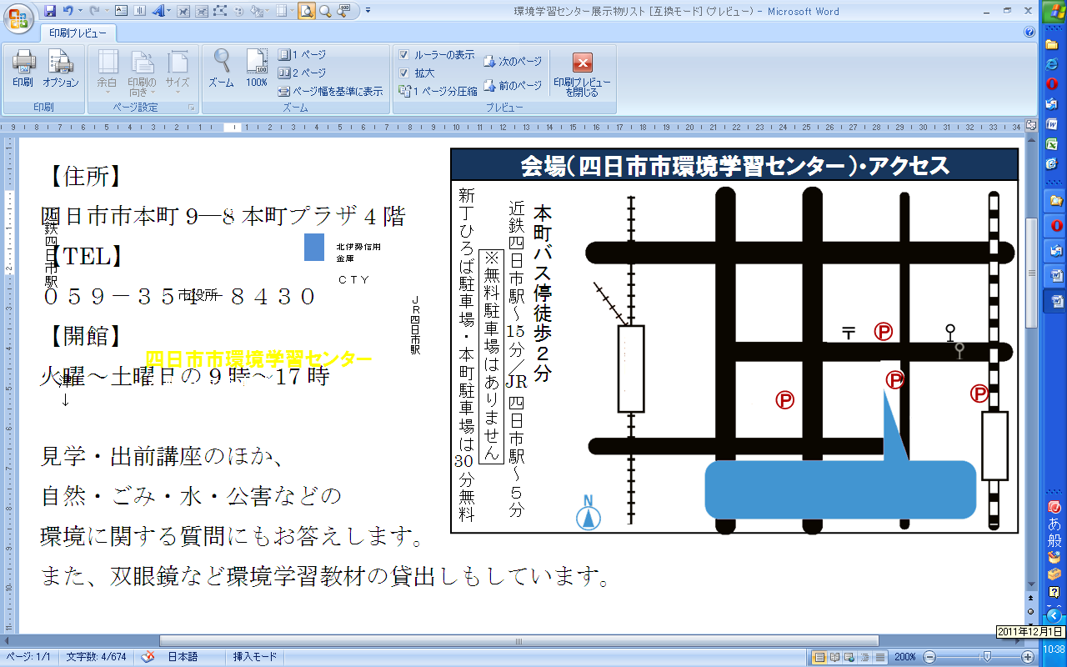
P１
P２
P３
近鉄四日市駅
柳通り（国道164号線）
↑
名古屋
ＪＲ四日市駅
津
↓
↓湯の山
国道1号線
三滝通り

本町バス停徒歩２分
近鉄四日市駅～ 分／ 四日市駅～５分
本町駐車場 ・市役所駐車場 は無料
新丁ひろば駐車場 は 分まで無料

(P1)
(P2)
(P3)
四日市市環境学習センター
本町プラザ4階
市役所
北伊勢信用
金庫

ＣＴＹ
15

JR
30

※駐車場の無料券は、当センター利用の際、駐車券を確認の上、お渡しします。



